Partie I -

J’ai pu importer mes animations
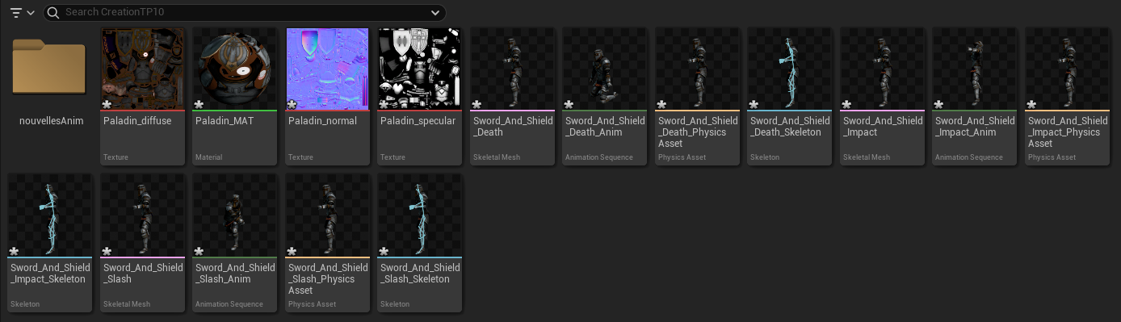

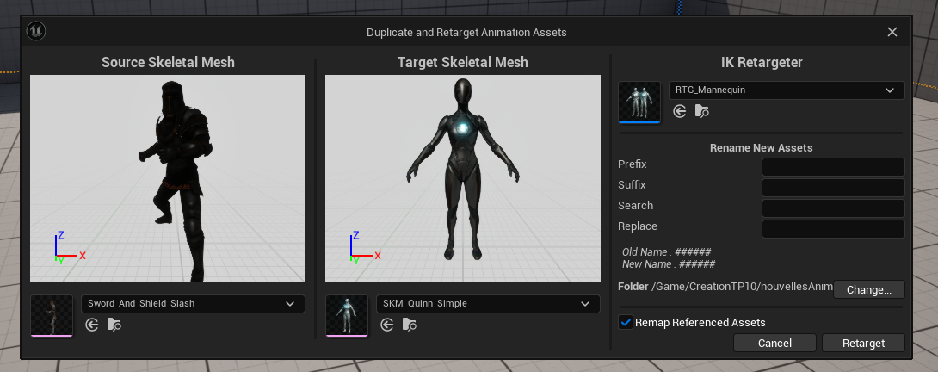
mais le reciblage n’a pas fonctionné pour moi

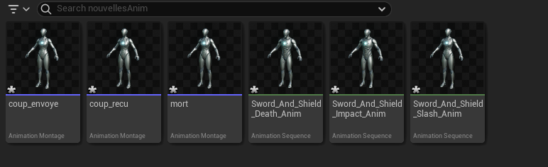
il me renvoie des animations où le personnage reste statique…

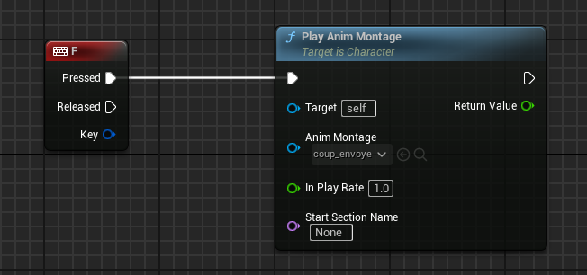
BP_ThirdPersonCharacter :

Partie II -

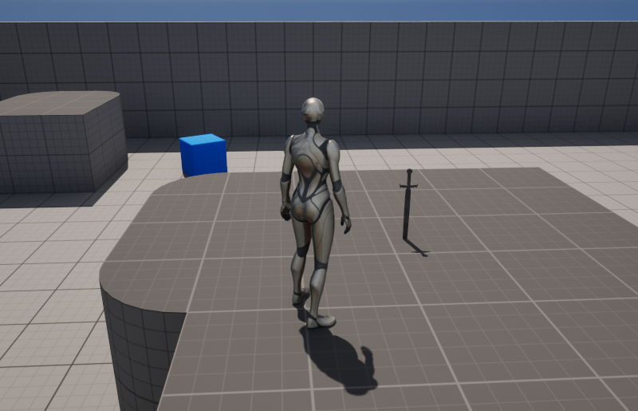
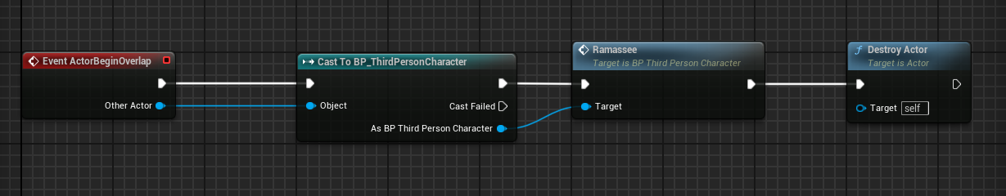
Blueprint de l’épée :

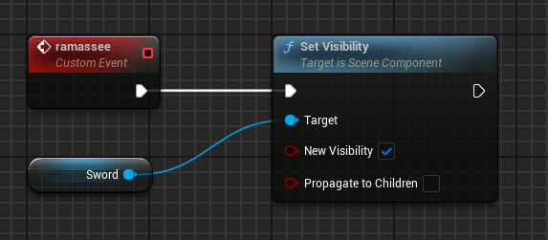
Blueprint du personnage :

Jeu :

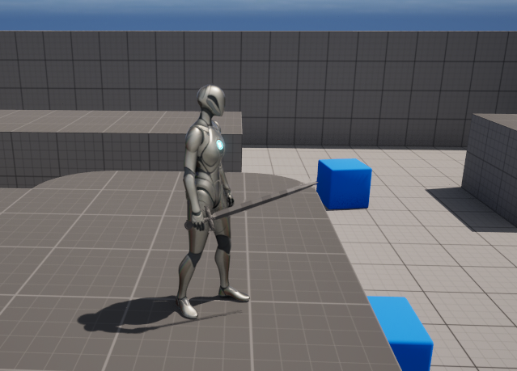

Partie III -

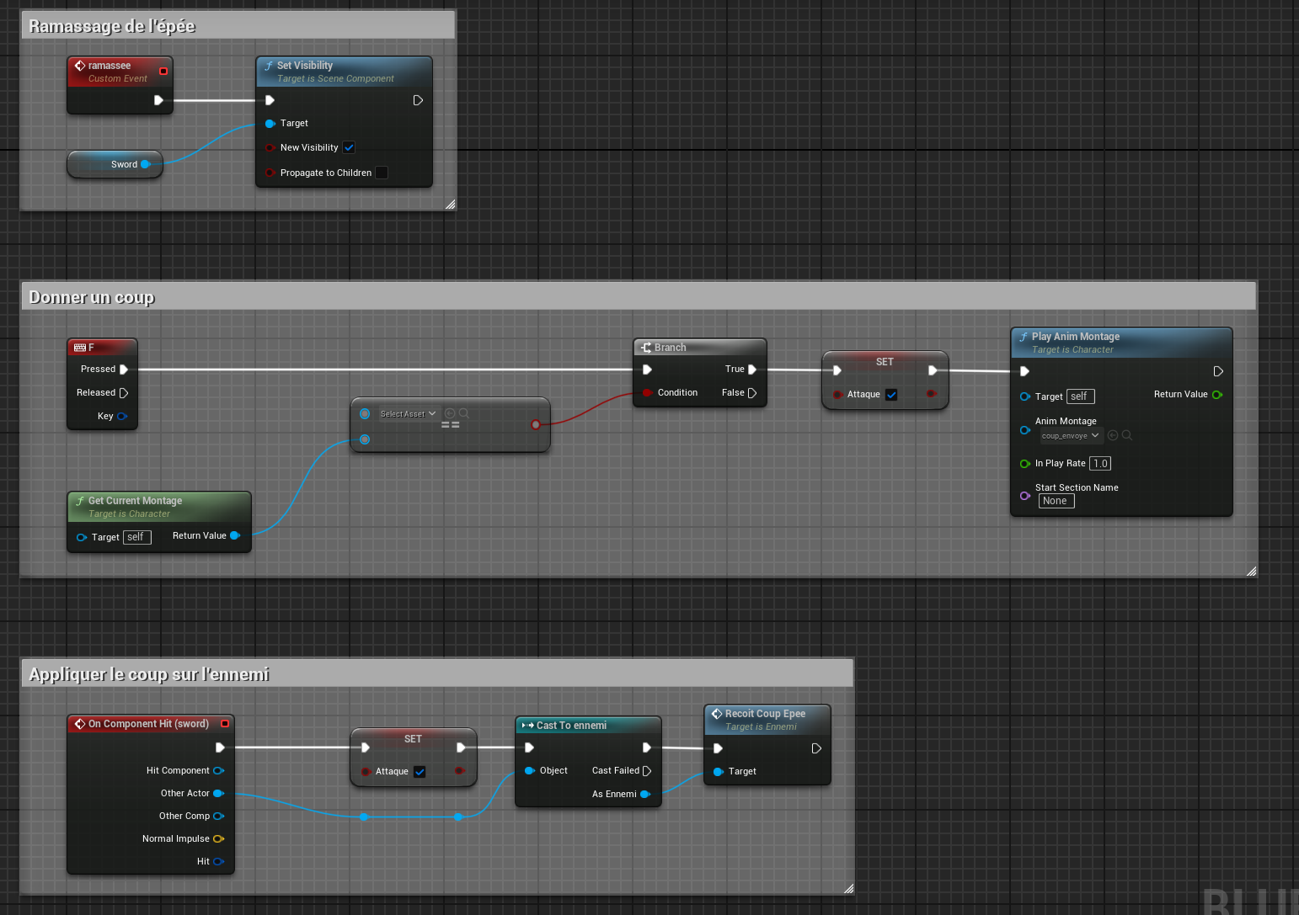
BP_ThirdPersonCharacter :

Ennemi :
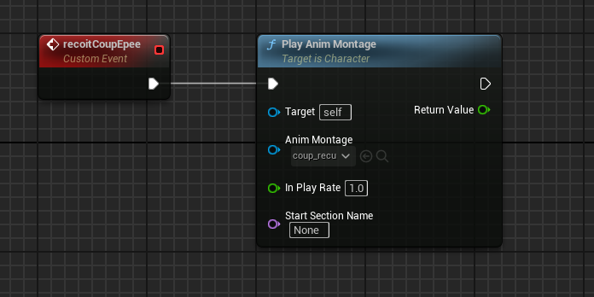

L’ennemi dans la scène :
